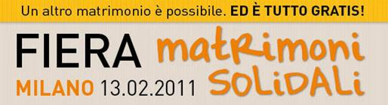
Dopo tanti eventi tradizionali per i “promessi sposi”, ecco finalmente l’appuntamento che dà alle nozze tutto un altro significato.
Il grande evento
Domenica 13 febbraio la fiera dei “Matrimoni Solidali” offre agli sposi soluzioni personalizzabili da tutto il mondo, di quelle che in lista nozze non si trovano mai: per tutti i gusti e tutte le tasche, con workshop per gli sposi più originali. Tutto con ingresso rigorosamente gratuito.
Appuntamento dalle 10 alle 18, a Milano in via Zumbini 6,
presso i locali de La Cordata

